INDICAÇÃO Nº4190/2015

Sugere ao Poder Executivo Municipal intimar o proprietário para que realize a manutenção na calçada nas Ruas Do Irídio esquina com a Do Níquel, no bairro Jd. Mollon.

INDICA Ao Senhor Prefeito Municipal, na forma regimental, determinar ao setor competente que tome providências no sentido de intimar o proprietário para que realize a manutenção na calçada nas Ruas Do Irídio esquina com a Do Níquel, no bairro Jd. Mollon.

Justificativa:

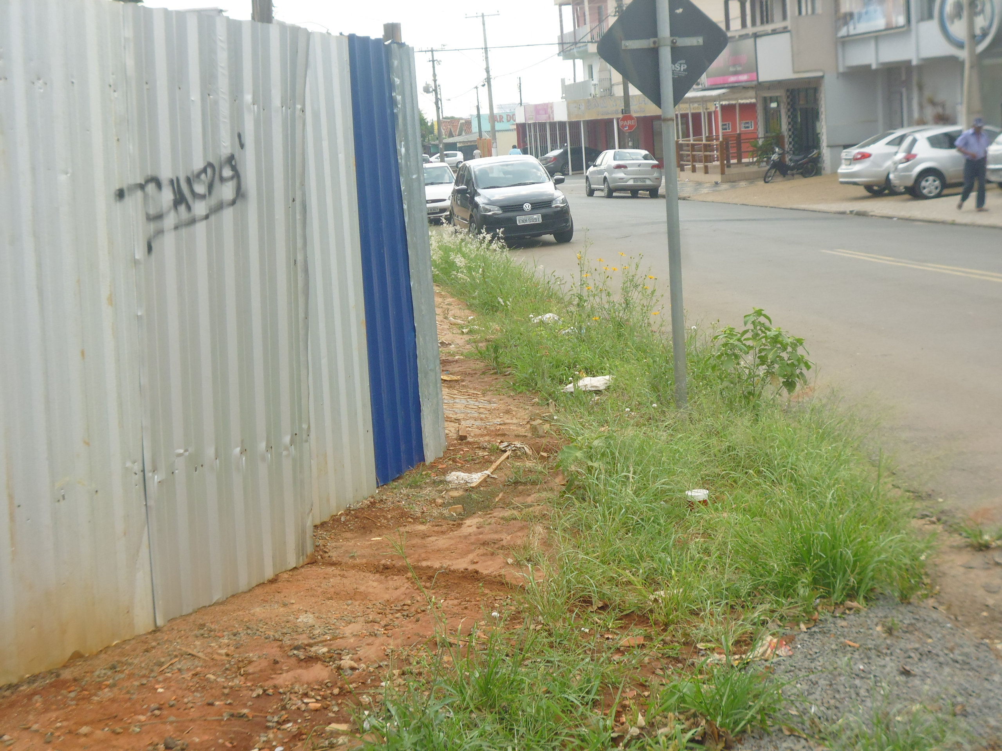
Conforme visita realizada, este vereador pode constatar que esta calçada necessita, com urgência, dos serviços de manutenção, limpeza e recolher as pedras espalhadas pelas ruas, guias e canaletas, para que os pedestres possam caminhar em segurança.
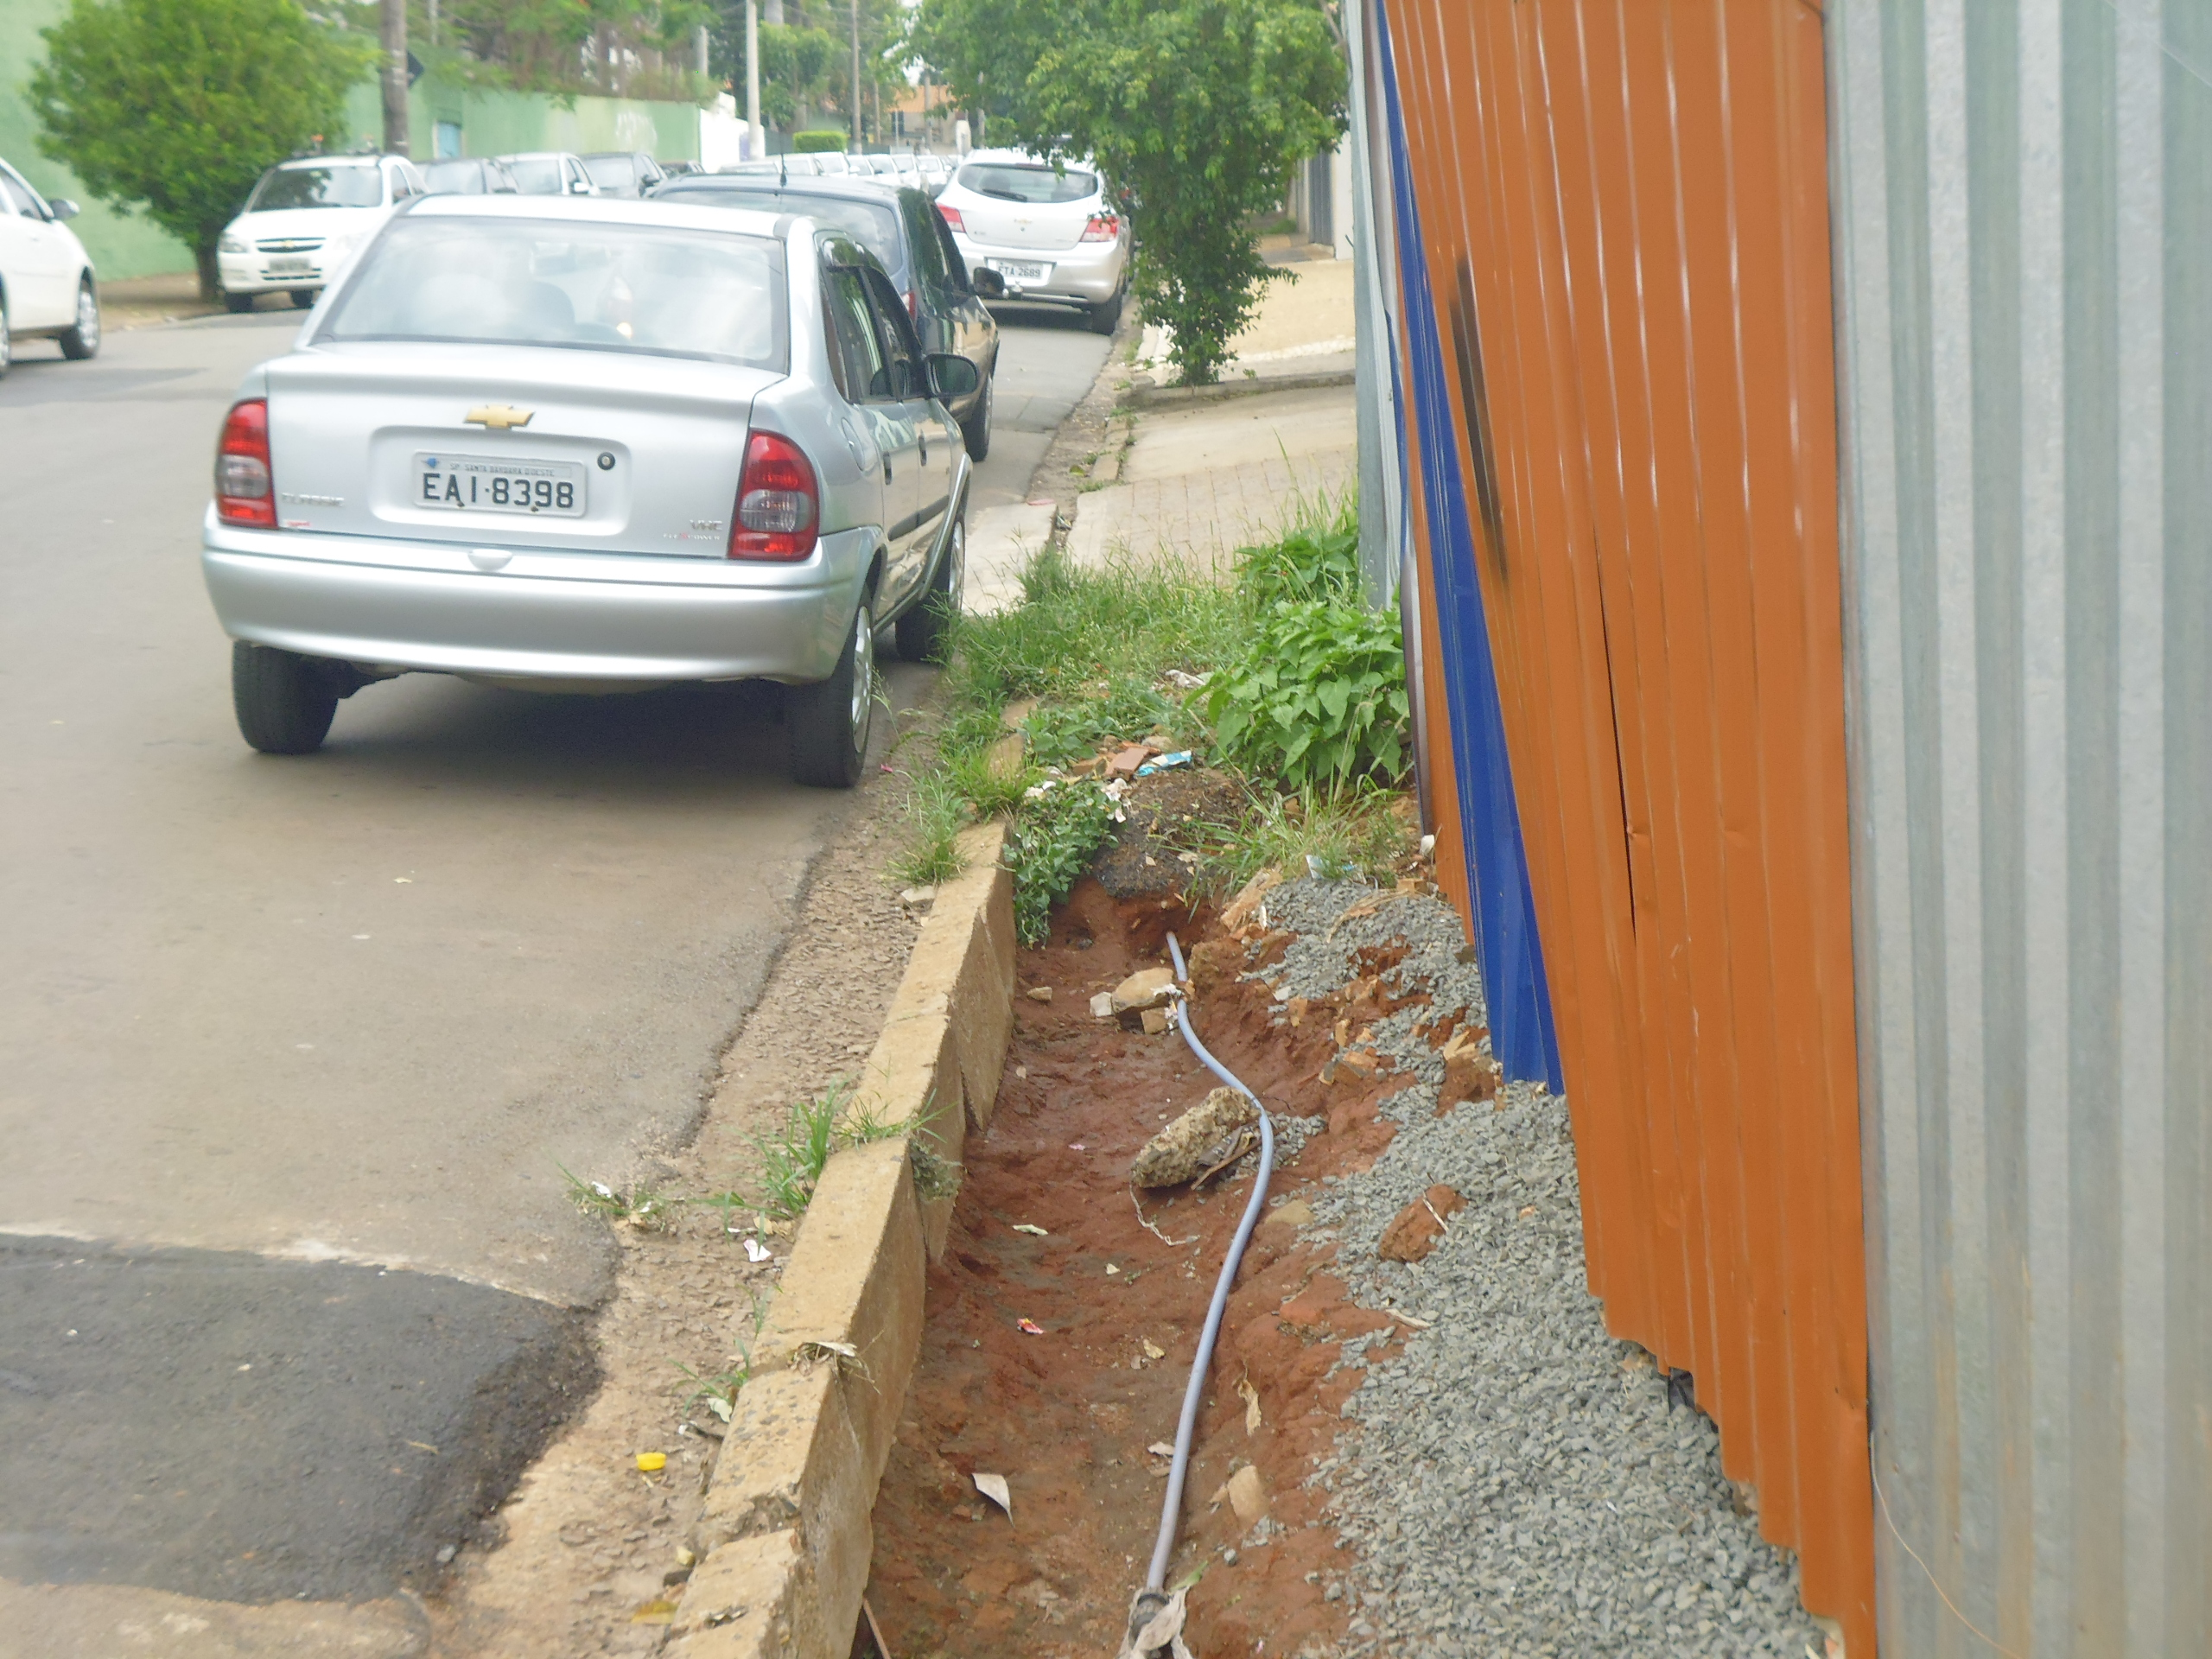

Plenário “Dr. Tancredo Neves”, em 22 de outubro de 2015.

ADEMIR DA SILVA

-Vereador-

